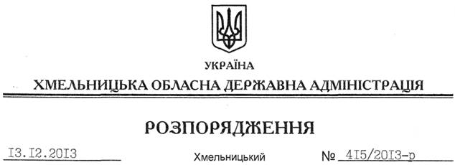

Про внесення змін до розпорядження голови обласної державної адміністрації від 12.09.2013 № 287/2013-р

На підставі статті 6 Закону України “Про місцеві державні адміністрації”:
Внести зміни до розпорядження голови обласної державної адміністрації від 12.09.2013 № 287/2013-р “Про затвердження паспорта бюджетної програми на 2013 рік”, затвердивши паспорт бюджетної програми на 2013 рік Хмельницької обласної державної адміністрації у новій редакції (додається).

Голова адміністрації В.Ядуха

